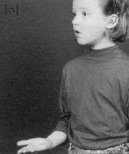
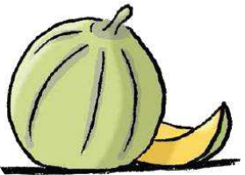
e E
e E

un melon
un melon

eu EU
eu

un feu
un feu

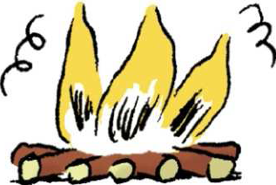

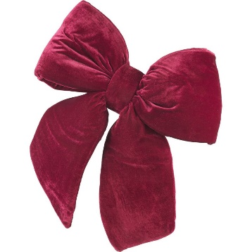
œu ŒU
œu

un nœud
un nœud

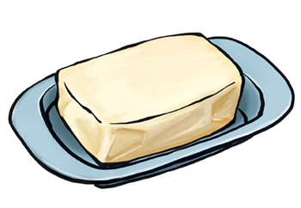
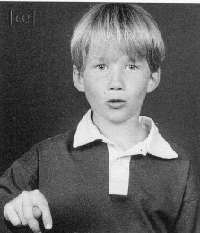
un cœur
un cœur

œu ŒU
œu

un beurre
un beurre

eu EU
eu

Je lis des mots :

deux – les cheveux – le feu – les yeux – la tondeuse – les feutres – le déjeuner – une queue – un pneu – bleu – mon neveu – un creux – jeudi - un vœu -

la chaleur – aveugle – la peur – un ordinateur – des fleurs – seul – un moteur – un classeur – le majeur – un œuf – ma sœur – le cœur – un bœuf

